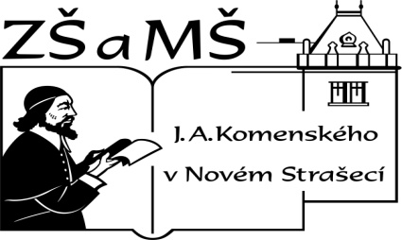
Základní škola a mateřská škola J. A. Komenského
v Novém Strašecí
Komenského nám. 209, 271 01 Nové Strašecí
tel. 311 240 401, 311 240 400, email: zsnovstra@email.cz

ČÍSLO PROJEKTU: 1.4 OP VK
NÁZEV: VY_22_INOVACE_33
AUTOR: Mgr. Dana Grillová
ŠKOLNÍ ROK: 2011-2012
ROČNÍK: 5

VZDĚLÁVACÍ OBLAST: Jazyk a jazyková komunikace
VZDĚLÁVACÍ OBOR: Cizí jazyk
TÉMATICKÝ OKRUH: Receptivní a produktivní řečové dovednosti
TÉMA: Edible snail
ANOTACE: Žák si osvojí jazykové prostředky vztahující se k uvedenému tématu, rozumí myšlenkám čtenému textu a umí vyjádřit jeho obsah, tvoří otázky i odpovědí a rozšiřuje si vědomosti z oblasti živočišné říše. Práce se slovníkem.
KLÍČOVÁ SLOVA: edible snail.



Edible snail
On the head there is a pair of short feelers used for touch. There is a pair of long feelers there, too. They end with eyes. The edible snail can retract these long feelers. It eats food with the mouth full of teeth. Its big creeping foot secretes slime to move on. The rest of its body is protected by a hard shell. This shell also functions as lungs. It is brown and very hard. The snail likes eating plants. It is a hermaphrodite – it lays its eggs into a hole in the damp soil. It lives in gardens and forests. It protects itself in its shell in which it can hide. It is a very common animal.

- Přečti a přelož.

- Přiřaď slova.
Feeler, retract, creep, secrete, slime, lung, hole, damp, soil, itself, common – jamka, tykadlo, sám sebe, zatáhnout, plíce, půda, běžný, vylučovat, sliz, vlhký,plazit se

- Odpověz na otázky.
Where are the feelers? What do they look like? Where are its eyes? Can it retract its eyes? Where are its teeth?

- Dotvoř další otázky k textu (pracuj ve skupinách).

- Do prázdného místa na obrázku dokresli další zvířátko, vybarvi a popiš obrázek.
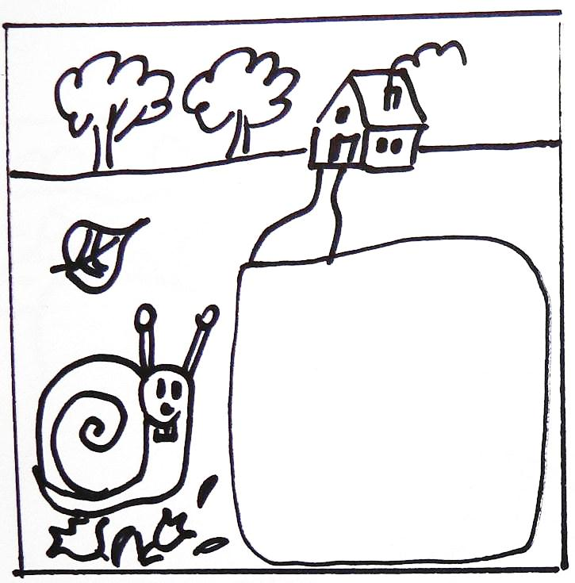

- Vybarvi obrázek podle textu.
The boy has got yellow hair. The pen is pink. The book is brown. The case is red. The board is grey. The schoolbag is purple. Jackie’s head is orange. Jackie is green.
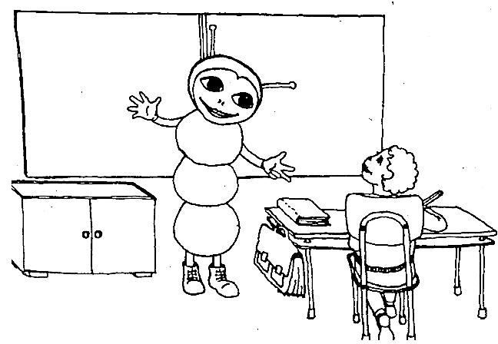

- Napiš s použitím následujících slov: stand, sit, smile, write, look, talk, point to, count, think, ….
Co dělá chlapec? - …
Co dělá Jackie? - …
References (použitá literatura)
Text a obrázek vytvořil autor.

